บทที่ 5
พื้นฐานของ EJB (EJB Fundamental)

Enterprise JavaBeans ( EJB ) ได้นำหลักการในการแบ่งการทำงานเป็นส่วน ๆ (Divide-and-Conquer) มาใช้ในการพัฒนาโปรแกรมที่ประมวลผลบนฝั่งเซิร์ฟเวอร์ EJB จะแบ่งความรับผิดชอบในการพัฒนาระบบทั้งหมดออกเป็นส่วน ๆ โดยในแต่ละส่วนนั้นจะรับผิดชอบโดยผู้ที่มีความเชี่ยวชาญในด้านของตนเอง เวลาที่ใช้ในการดีพลอยระบบ EJB จึงลดลงมากเมื่อเปรียบเทียบกับการพัฒนาระบบงานทั่ว ๆ ไป

หน้าที่ที่เกี่ยวข้องกับการพัฒนาระบบด้วย EJB มีดังนี้
- Bean Provider
เป็นผู้สร้างคอมโพเน็นต์ทางธุรกิจที่สามารถนำกลับมาใช้ใหม่ได้ (Reusable) ซึ่งธุรกิจอื่น ๆ สามารถหาซื้อคอมโพเน็นต์ไปใช้ในธุรกิจของตนเองได้ bean นั้นไม่ใช่แอพพลิเคชันที่สมบูรณ์ในตัวเอง แต่เป็นคอมโพเน็นต์ซึ่งสามารถนำไปดีพลอย และประกอบกันขึ้นมาเป็นแอพพลิเคชันที่สมบูรณ์ได้
- Container Provider
เป็นผู้พัฒนาคอนเทนเนอร์ที่จะทำหน้าที่ในกาจัดการกับเอ็นไวรอนเมนต์ ในการทำงานให้กับ EJB
- Server Provider
เป็นผู้พัฒนาแอพพลิเคชันเซิร์ฟเวอร์ แอพพลิเคชันเซิร์ฟเวอร์คือเซิร์ฟเวอร์ในมิดเดิลเทียร์ ทำหน้าที่ในการจัดการและดีพลอยคอมโพเน็นต์ต่าง ๆ โดยในขณะนี้ยังไม่มีข้อแตกต่างที่เห็นได้ชัดเจนระหว่าง Container Provider และ Server Provider
- Application Assembler
เป็นผู้มีหน้าที่รับผิดชอบในการนำคอมโพเน็นต์ต่าง ๆ มาประกอบกัน และเขียนแอพพลิเคชันที่ใช้คอมโพเน็นต์เหล่านั้น โดยที่อาจจะต้องเขียนคอมโพเน็นต์บางตัวขึ้นมาเอง Application Assembler อาจเป็นบริษัทภายนอกที่รับทำงานนี้โดยเฉพาะ หรืออาจจะเป็นโปรแกรมเมอร์ภายในบริษัทเองก็ได้
- Deployer
เป็นผู้นำเอาคอมโพเน็นต์ต่าง ๆ ที่ได้สร้างไว้แล้วมาทำการติดตั้งลงในแอพพลิเคชันเซิร์ฟเวอร์เพื่อใช้งาน
- System Administrator
มีหน้าที่ดูแลระบบที่ถูกดีพลอยเรียบร้อยแล้วให้ทำงานเป็นปกติ

ความสัมพันธ์ในการทำงานร่วมกันของแต่ละส่วน แสดงในรูปที่ 5-1

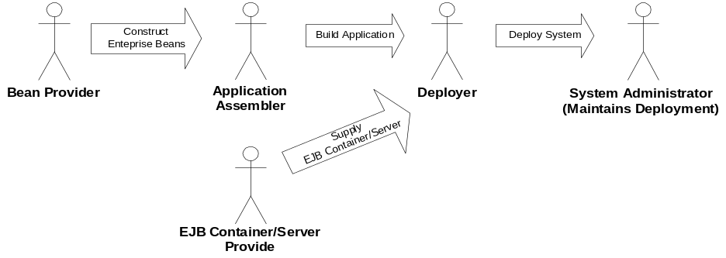

รูปที่ 5-1 ความสัมพันธ์ของแต่ละหน้าที่ในการพัฒนา EJB

5.1 EJB เซิร์ฟเวอร์ และ EJB คอนเทนเนอร์
แอพพลิเคชันเซิร์ฟเวอร์จะจัดหาบริการมิดเดิลแวร์ (middleware service) ให้กับแอพพลิเคชัน เช่น ทรานแซ็กชัน , ความปลอดภัย และอื่น ๆ บริการเหล่านี้จำเป็นสำหรับแอพพลิเคชันที่ต้องการความสามารถในการเพิ่มขยาย , มีประสิทธิภาพ และมีความปลอดภัย ในการให้บริการกับผู้ใช้จำนวนมากพร้อม ๆ กัน แอพพลิเคชันเซิร์ฟเวอร์จะแบ่งเป็น 2 ส่วนคือ
5.1.1 EJB คอนเทนเนอร์
เป็นที่อยู่ที่เอนเตอร์ไพรส์บีนสามารถทำงานได้ ภายในคอนเทนเนอร์หนึ่งสามารถมีบีนจำนวนมากทำงานอยู่ คอนเทนเนอร์มีหน้าที่ในการควบคุมบีนที่รันอยู่ภายในตัวมัน
5.1.2 EJB Server
EJB เซิร์ฟเวอร์จะจัดหารันไทม์เอ็นไวรอนเมนต์ให้กับคอนเทนเนอร์ โดยภายใน EJB เซิร์ฟเวอร์สามารถมีคอนเทนเนอร์ได้มากกว่า 1 คอนเทนเนอร์ EJB เซิร์ฟเวอร์จะควบคุมทรัพยากรระบบในระดับล่าง และจัดสรรทรัพยากรให้กับคอนเทนเนอร์ ความสัมพันธ์ระหว่าง EJB เซิร์ฟเวอร์และคอนเทนเนอร์เป็นดังรูปที่ 5-2

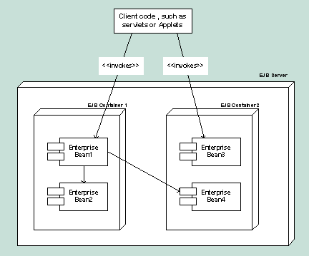

รูปที่ 5-2 ความสัมพันธ์ระหว่าง EJB เซิร์ฟเวอร์และคอนเทนเนอร์

5.2 เอนเตอร์ไพรส์บีน
เอนเตอร์ไพรส์บีน เป็นคอมโพเน็นต์ที่ทำงานบนฝั่งเซิร์ฟเวอร์ (Server-side software component) ซึ่งสามารถนำไปดีพลอยในเอ็นไวรอนเมนต์มัลติเทียร์แบบกระจาย (Distributed multi-tier environment) ได้ ภายในหนึ่งเอนเตอร์ไพรส์บีนสามารถประกอบไปด้วยจาวาออบเจ็กต์มากกว่าหนึ่งชิ้นได้ เนื่องจากคอมโพเนนต์นั้นไม่จำเป็นจะต้องเป็นออบเจ็กต์ชิ้นเดียว
ไม่ว่าเอนเตอร์ไพรส์บีนนั้นจะมีองค์ประกอบภายในอย่างไรก็ตาม ไคลเอ็นต์ที่มาเรียกใช้ เอนเตอร์ไพรส์บีนนั้นต้องติดต่อผ่านทางอินเทอร์เฟซของเอนเตอร์ไพรส์บีนเท่านั้น อินเทอร์เฟซเหล่านี้รวมทั้ง เอนเตอร์ไพรส์บีนจะต้องเป็นไปตามข้อกำหนดของ Enterprise JavaBeans ข้อกำหนดเหล่านี้จะระบุถึงเมธอดที่เป็นเมธอดบังคับจำนวนหนึ่ง ซึ่งเมธอดเหล่านี้จะทำให้ EJB คอนเทนเนอร์ควบคุม เอนเตอร์ไพรส์บีนได้ในแนวทางเดียวกัน โดยไม่ขึ้นอยู่กับคอนเทนเนอร์ที่เอนเตอร์ไพรส์บีนทำงานอยู่
ไคลเอ็นต์ของเอนเตอร์ไพรส์บีนนั้นจะเป็นอะไรก็ได้ เช่น Servlet, Applet หรือเอนเตอร์ไพรส์บีนอื่น โดยในกรณีหลัง ไคลเอ็นต์ที่ทำการร้องขอไปยังบีนจะทำให้เกิดการร้องขอไปยังบีนตัวอื่น ๆ ต่อไปเรื่อย ๆ ซึ่งเป็นแนวคิดที่ดี เนื่องจากเราสามารถแบ่งบีนที่ทำงานที่ซับซ้อนเป็นส่วนย่อย ๆ ได้
5.2.1 ออบเจ็กต์แบบกระจาย
EJB คอมโพเน็นต์มีพื้นฐานอยู่บน RMI ซึ่งเป็นเทคโนโลยีออบเจ็กต์แบบกระจาย รูปที่ 5-3 จะแสดงการเรียกออบเจ็กต์แบบกระจายของไคลเอ็นต์

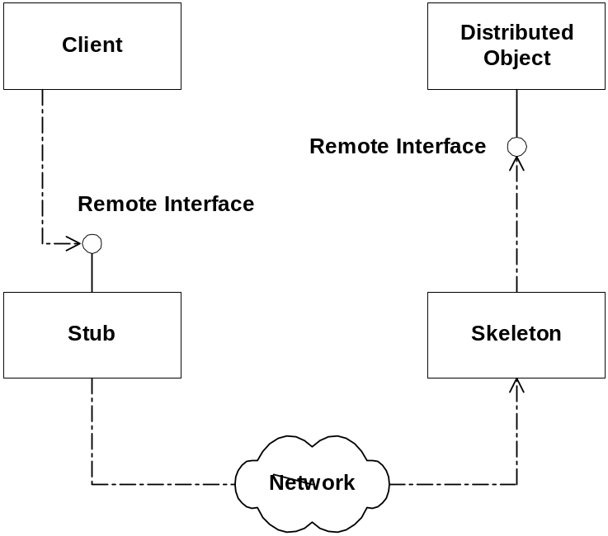

รูปที่ 5-3 ออบเจ็กต์แบบกระจาย

- ไคลเอ็นต์ เรียก stub ซึ่งเป็น proxy ออบเจ็กต์ทางฝั่งไคลเอ็นต์ (client-side proxy object) stub จะซ่อนการติดต่อผ่านเน็ตเวิร์ก (network communication) จากไคลเอ็นต์ stub จะรู้ว่าจะเรียกผ่านเน็ตเวิร์ก (call over network) อย่างไรผ่านทางซ็อกเก็ต
- stub จะเรียกผ่านเน็ตเวิร์กไปยัง skeleton ซึ่งเป็น proxy ออบเจ็กต์ทางฝั่งเซิร์ฟเวอร์ (server-side proxy object) skeleton จะซ่อนการติดต่อผ่านเน็ตเวิร์กจากออบเจ็กต์แบบกระจาย skeleton จะรู้ว่าจะรับการเรียกอย่างไรผ่านทางซ็อกเก็ต
- skeleton จะเป็นตัวแทนในการเรียกออบเจ็กต์แบบกระจาย ออบเจ็กต์แบบกระจายจะทำงานของมันและจะคืนผลลัพธ์ให้กับ skeleton กลับไปยัง stub ซึ่งจะคืนให้กับไคลเอ็นต์ต่อไป

จุดสำคัญคือทั้ง stub และออบเจ็กต์แบบกระจายจะใช้อินเทอร์เฟซเดียวกัน (ที่เรียกว่ารีโมตอินเทอร์เฟซ) ไคลเอ็นต์ที่เรียกเมธอดผ่าน stub จะคิดว่าเรียกออบเจ็กต์แบบกระจายโดยตรง แต่ในความจริงแล้วไคลเอ็นต์ได้เรียก stub ที่รู้ว่าจะทำมันผ่านเน็ตเวิร์กได้อย่างไร สิ่งนี้เรียกว่า local/remote tranparency

5.2.2 ออบเจ็กต์แบบกระจายและมิดเดิลแวร์
ออบเจ็กต์แบบกระจายนั้นมีประโยชน์มาก ทำให้สามารถเรียกใช้คอมโพเน็นต์บนเน็ตเวิร์กได้ แต่มันก็ยังต้องการบริการจากมิดเดิลแวร์ เช่น ทรานแซ็กชันและความปลอดภัย

5.2.2.1 Explicit Middleware
โดยปกติออบเจ็กต์แบบกระจายจะติดต่อกับมิดเดิลแวร์โดยเขียนโปรแกรมติดต่อกับ API ของมิดเดิลแวร์ เช่นหากต้องการการจัดการทางด้านทรานแซ็กชันจะต้องเขียนโค้ดติดต่อกับ transaction API ดังรูปที่ 5-4 มิดเดิลแวร์ประเภทนี้มีข้อเสียคือต้องเขียนโปรแกรมติดต่อกับ API ของมิดเดิลแวร์และหากต้องการเปลี่ยนมิดเดิลแวร์ที่ใช้ จะต้องเขียนโค้ดใหม่

5.2.2.2 Implicit Middleware
ความแตกต่างที่สำคัญของระบบในอดีต (transaction processing monitors เช่น TUXEDO หรือ CICS หรือ เทคโนโลยีออบเจ็กต์แบบกระจายแบบเดิม ๆ เช่น CORBA , DCOM และ RMI) และแบบใหม่ที่เป็นเทคโนโลยีที่มีพื้นฐานจากคอมโพเน็นต์ (EJB , CORBA Component Model และ Microsoft .NET) แบบนี้ไม่จำเป็นที่จะต้องเขียนมิดเดิลแวร์ API แต่จะใช้วิธีการประกาศ (declare) เรียกได้อีกอย่างว่า declarative middleware ซึ่งจะง่ายในการเขียนโปรแกรมและดูแลรักษา โดยใน EJB จะถูกประกาศใน deployment descriptor ซึ่งเป็นไฟล์ XML ที่กำหนดแท็กสำหรับการประกาศค่าต่าง ๆ ไว้

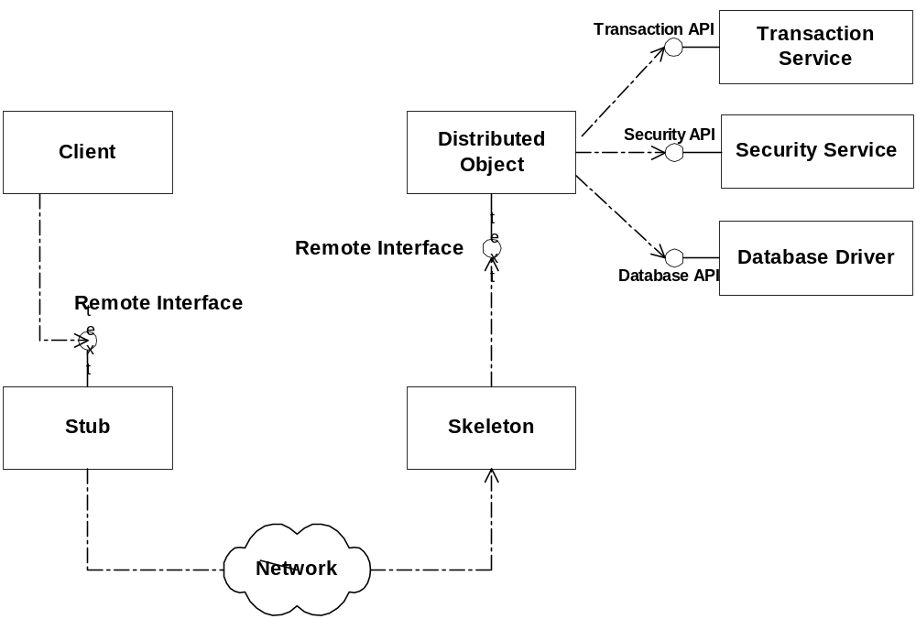

รูปที่ 5-4 Explicit Middleware

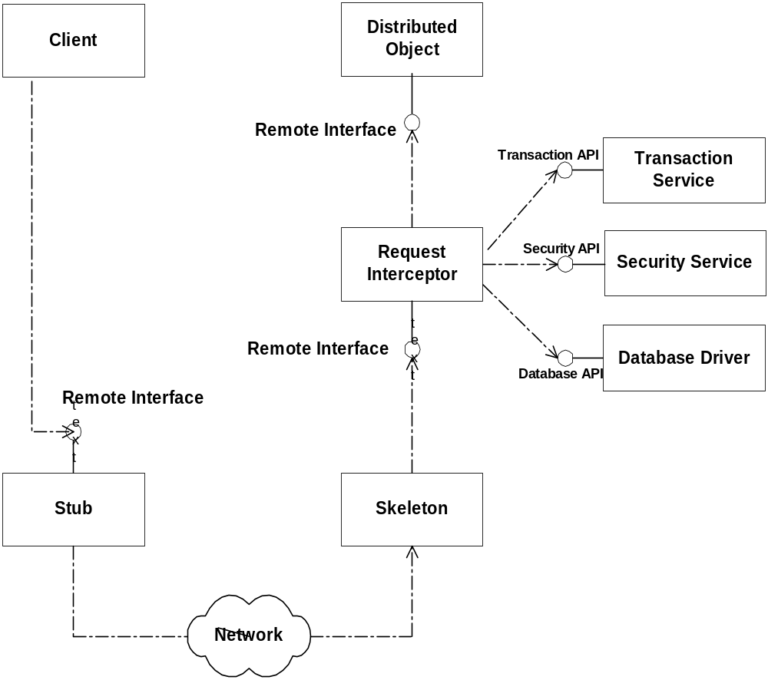

รูปที่ 5-5 Implicit Middleware

5.3 ชนิดของบีน (Types of Bean)
5.3.1 Session Bean
Session bean เป็นรูปแบบทางธุรกรรมในระบบธุรกิจ ลักษณะที่บ่งบอกว่าเป็น session bean คือเป็นกริยา (Verb) เพราะว่ามันเป็นการกระทำ ซึ่งการกระทำเหล่านี้จะเป็นอะไรก็ได้ เช่น การบวกเลข, การติดต่อกับฐานข้อมูล หรือ การเรียกใช้งานเอนเตอร์ไพรส์บีนตัวอื่นๆ
เหตุผลที่มันถูกเรียกว่า session bean เนื่องจากว่ามันมีอายุเท่ากับ session ของไคลเอ็นต์ที่เรียกใช้มันตัวอย่างเช่น ถ้ามีไคลเอ็นต์ติดต่อเข้ามายัง session bean เพื่อสั่งสินค้า แอพพลิเคชันเซิร์ฟเวอร์จะมีหน้าที่ในการสร้างอินสแทนซ์ของคอมโพเน็นต์ session bean ขึ้นมา เมื่อไคลเอ็นต์ที่เรียกใช้ยกเลิกการติดต่อ (Disconnect) แอพพลิเคชันเซิร์ฟเวอร์สามารถทำลายอินสแทนซ์ของ session bean นั้นได้
ณ เวลาใดเวลาหนึ่ง session bean หนึ่งสามารถถูกเรียกใช้ได้จากไคลเอ็นต์เพียงหนึ่งตัวเท่านั้น นั่นคือจะไม่มีการแบ่งใช้ session bean ร่วมกันระหว่างไคลเอ็นต์ที่เข้ามาขอใช้บริการ ซึ่งเป็นจุดที่แตกต่างจาก entity bean โดย entity bean นั้นจะถูกใช้ร่วมกันหลาย ๆ ไคลเอ็นต์
EJB เซิร์ฟเวอร์มีหน้าที่จัดการและควบคุมวงจรชีวิต (Life Cycle) ของทุก bean นั่นคือ ไคลเอ็นต์จะไม่ได้ทำการสร้างอินสแทนซ์ของ bean ขึ้นมาเองโดยตรง แต่ EJB คอนเทนเนอร์จะเป็นผู้สร้างอินสแทนซ์ของ bean ขึ้นมาให้โดยอัตโนมัติ ในทำนองเดียวกัน EJB คอนเทนเนอร์จะเป็นผู้ทำลายอินสแทนซ์ของ bean ในเวลาที่เหมาะสม ซึ่งทำให้ bean สามารถพูลและนำกลับมาใช้ใหม่กับหลาย ๆ ไคลเอ็นต์ที่ทำการร้องขอเข้ามาได้

session bean มี 2 ชนิดคือ stateful session bean และ stateless session bean
5.3.1.1 Stateful Session Bean
กระบวนการทางธุรกิจ (Business Process) บางอย่าง สามารถทำให้เสร็จสิ้นได้ในการเรียกใช้เมธอดเพียงครั้งเดียว เช่นการคำนวณราคาสินค้า หรือการตรวจสอบยอดบัตรเครดิต แต่กระบวนการทางธุรกิจบางอย่างไม่สามารถทำให้เสร็จสิ้นได้ในการเรียกใช้งานเมธอดเพียงครั้งเดียว
stateful session bean เป็น session bean ซึ่งถูกออกแบบมาเพื่อให้บริการกับกระบวนการทางธุรกิจที่ต้องมีการเรียกใช้หลายเมธอด หรือต้องมีการใช้ทรานแซ็กชันโดย stateful session bean จะเก็บสถานะต่าง ๆ ของไคลเอ็นต์ไว้ในตัวมัน ถ้าสถานะของ stateful session bean มีการเปลี่ยนแปลงในระหว่างการเรียกใช้เมธอด ค่าสถานะนั้นจะยังคงอยู่เมื่อไคลเอ็นต์เดิมทำการเรียกใช้เมธอดครั้งถัดไป
5.3.1.2 Stateless Session Bean
กระบวนการทางธุรกิจบางชนิดมีรูปแบบการร้องขอบริการไปยัง bean ด้วยการร้องขอเมธอดเพียงครั้งเดียว เนื่องจากงานของกระบวนการทางธุรกิจประเภทนี้ สามารถถูกทำให้เสร็จสิ้นได้โดยการเรียกใช้เมธอดเพียงครั้งเดียว จึงไม่จำเป็นต้องมีการคงสถานะของไคลเอ็นต์เอาไว้ในการเรียกใช้เมธอดครั้งต่อไป โดย stateless session bean นั้นจะให้บริการกับไคลเอ็นต์ที่ร้องขอเข้ามาโดยไม่แบ่งแยก และจะไม่เก็บสถานะเดิมของไคลเอ็นต์ที่ทำการติดต่อด้วยไว้
ตัวอย่างหนึ่งของ stateless session bean ได้แก่ คอมโพเน็นต์ที่ทำหน้าที่ตรวจสอบความถูกต้องของหมายเลขบัตรเครดิต bean ที่ทำหน้าที่นี้ จะรับข้อมูลหมายเลขบัตรเครดิต , วันหมดอายุ , ชื่อผู้ถือบัตร และจำนวนเงินเข้ามา หลังจากนั้น bean จะส่งข้อมูลตอบกลับไปว่า ข้อมูลนี้ถูกต้องหรือไม่โดยประมวลผลจากข้อมูลที่รับเข้ามา

5.3.2 Entity Bean
Entity bean เป็นรูปแบบของข้อมูลในระบบธุรกิจ ลักษณะที่บ่งบอกว่าเป็น entity bean คือเป็น คำนาม (noun) เพราะว่ามันคือหน่วยของข้อมูล ซึ่งก็คือออบเจ็กต์ของจาวาในการดึงข้อมูลจากฐานข้อมูลนั่นเอง ตัวอย่างเช่น ข้อมูลสินค้า, ข้อมูลการสั่งซื้อ, ข้อมูลพนักงาน, ข้อมูลในคลังสินค้า ปกติแล้ว session bean จะเป็นตัวควบคุม entity bean เพื่อให้บรรลุเป้าหมายในทางธุรกิจ เช่น ส่วนควบคุมคลังสินค้า (session bean) ซึ่งจะจัดการเกียวกับส่วนคลังสินค้า (entity bean) ดังตัวอย่างที่แสดงในตาราง

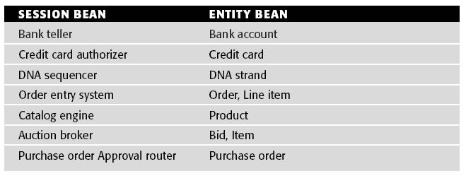

รูปที่ 5-6 Session bean เรียกใช้งาน Entity bean

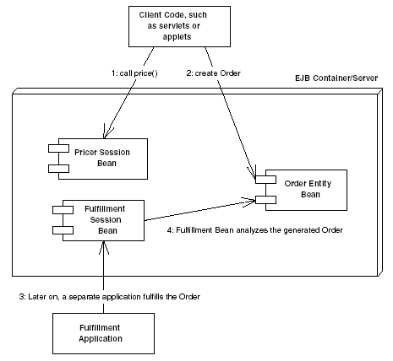

รูปที่ 5-7 การนำ Session Bean และ Entity Bean มาใช้ร่วมกันในแอพลิเคชันการคิดราคาของสินค้าที่สั่งซื้อ

ประโยชน์ของ entity bean คือ มันจะเป็นมุมมอง (View) แบบออบเจ็กต์ในหน่วยความจำไปยังแหล่งเก็บข้อมูล เราสามารถอ่านเซตของข้อมูลจากฐานข้อมูลมาไว้ใน entity bean ซึ่งอยู่ในหน่วยความจำ และเราสามารถจัดการกับ entity bean ซึ่งอยู่ในหน่วยความจำนี้ได้โดยการเรียกใช้เมธอดของมัน โดยข้อมูลจริง ๆ ซึ่งอยู่ในฐานข้อมูลจะถูกเปลี่ยนแปลงตามไปด้วยโดยอัตโนมัติ
entity bean จะช่วยให้เราใช้ความสามารถของข้อมูลซึ่งมีความถาวร (Persistant) และยังมีคุณสมบัติ encapsulation ในขณะเดียวกัน entity bean จะเป็นเลเยอร์ของการเรียกใช้ข้อมูล (Data Access Logic) ในสถาปัตยกรรมแบบมัลติเทียร์ ดังแสดงในรูปที่ 5-8

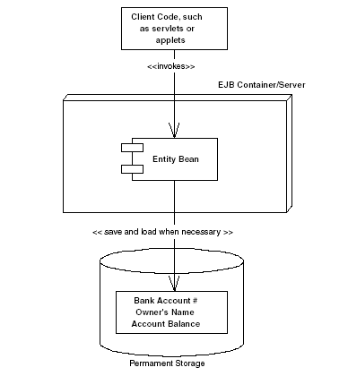

รูปที่ 5-8 Entity Bean เป็นมุมมองแบบออบเจ็กต์ไปยังแหล่งเก็บข้อมูล

entity bean สามารถแบ่งออกได้เป็นอีกสองประเภท ได้แก่ entity bean แบบ bean-managed persistent และแบบ container-managed persistent

5.3.2.1 Bean-managed Persistent Entity Bean
จากที่กล่าวมาแล้ว entity bean เป็นคอมโพเน็นต์ที่มีคุณสมบัติ persistent เพราะว่าสถานะของมันนั้น จะถูกบันทึกลงในแหล่งบันทึกข้อมูล (Secondary Storage) เช่นในฐานข้อมูลเชิงสัมพันธ์ ตัวอย่างเช่น ด้วยเทคโนโลยี Object-relational Mapping เราสามารถแมปออบเจ็กต์ที่อยู่ในหน่วยความจำไปเป็นเรคอร์ดในฐานข้อมูลเชิงสัมพันธ์ซึ่งมีคุณสมบัติ persistent ได้ และเราสามารถนำข้อมูลนี้กลับมาใช้ได้ทุกเมื่อโดยการดึงข้อมูลในฐานข้อมูลกลับมาสร้างเป็นออบเจ็กต์ในหน่วยความจำอีกครั้ง
bean-managed persistent entity bean เป็น entity bean ที่ต้องทำการเก็บข้อมูลต่าง ๆ แบบ persistent ด้วยตัวเอง นั่นคือ ผู้พัฒนาคอมโพเน็นต์จะต้องเขียนโค้ดในการแปลงฟิลด์ต่าง ๆ ของ entity bean ซึ่งอยู่ในหน่วยความจำให้กลายเป็นข้อมูลซึ่งเก็บอยู่ในแหล่งบันทึกข้อมูลเช่นฐานข้อมูลเชิงสัมพันธ์ ซึ่งจะต้องเขียนโค้ดสำหรับการเขียน การอ่าน และการค้นหาข้อมูลเข้าไปเป็นส่วนหนึ่งของ entity bean โดยอาจทำผ่านทาง API แบบ persistent ต่าง ๆ เช่น JDBC หรือ SQL/J

5.3.2.2 Container-managed Persistent Entity Bean
Enterprise JavaBeans ช่วยให้นักพัฒนาสามารถพัฒนา entity bean ได้อย่างสะดวกมากขึ้น โดยไม่ต้องเสียเวลายุ่งเกี่ยวกับโค้ดในการทำ persistent ให้กับข้อมูล ตามข้อกำหนดของ EJB 1.1 คอนเทนเนอร์จะต้องสนับสนุนการ persistent ข้อมูลโดยอัตโนมัติสำหรับ entity bean
คอนเทนเนอร์จะทำฟังก์ชันในการเข้าถึงข้อมูลโดยอัตโนมัติ รวมถึงการเก็บข้อมูล การอ่านข้อมูล และการค้นหาข้อมูลของคอมโพเน็นต์ โดยที่ผู้พัฒนาไม่ต้องเขียนโค้ดในการติดต่อกับฐานข้อมูลด้วยตัวเองซึ่งจะช่วยประหยัดเวลาในขั้นตอนการพัฒนาลงไปได้มาก สิ่งที่ผู้พัฒนาต้องทำก็คือการระบุว่าต้องการให้ฟิลด์ใดบ้างที่ต้อง persistent หลังจากนั้น คอนเทนเนอร์ก็จะดูแลการ persistent ข้อมูลให้ตามที่กำหนด
ด้วยวิธีการดังกล่าว จะทำให้เราได้โค้ดที่ไม่ขึ้นอยู่กับระบบฐานข้อมูล ทำให้เราสามารถเปลี่ยนแปลงแหล่งเก็บข้อมูลได้อย่างอิสระ เนื่องจากใน Container-managed ไม่มีการเขียนโค้ดติดต่อกับ API ของระบบฐานข้อมูล

5.3.3 Message-Driven Bean
Message-Driven Bean จะเหมือนกับ session bean ตรงที่เป็นการกระทำเหมือนกัน แต่จะต่างกันตรงที่เราสามารถเรียกใช้งาน Message-Driven Bean โดยการส่งเมสเสจ (Message) ไปเรียกใช้งานบีนตัวนั้นเท่านั้น ตัวอย่างเช่น บีนที่รวมการทำงานโดยการรอรับเมสเสจระหว่าง คลังสินค้า, การยืนยันตัวผู้ใช้บัตรเครดิต, หรือเมสเสจจากลำดับการทำงานต่างๆ Message-Driven Bean สามารถเรียกใช้งานบีนอื่นๆได้เช่นกัน
เป็นอีกแนวทางของรีโมตเมธอด โดยใช้เมสเซจซึ่งเป็นการติดต่อแบบ asynchronous ภายหลังจากการส่งเมสเซจออกไป ผู้สร้างเมสเซจสามารถที่จะประมวลผลงานอื่น ๆ ได้ ภายหลังที่ผู้รับเมสเซจประมวลผลเสร็จก็อาจกำหนดให้ส่งผลลัพธ์กลับมาให้กับผู้สร้างเมสเซจได้
โครงสร้างพื้นฐานที่รองรับการใช้เมสเซจนี้จะเรียกว่า Message-oriented middleware (MOM) มีผลิตภัณฑ์หลายชนิดที่ใช้โครงสร้างพื้นฐานของ MOM เช่น IBM MQSeries , BEA Tuxedo/Q และ Microsoft MSMQ เป็นต้น

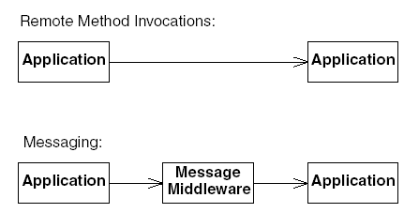

รูปที่ 5-9 เปรียบเทียบรีโมตเมธอดกับเมสเซจ

ผู้พัฒนาโปรแกรมบางคนอาจจะใช้งานบีนแต่ละประเภทไปอย่างผิดวิธีโดยไม่เจตนา แต่เพื่อให้การทำงานสามารถทำงานได้มีประสิทธิภาพเพิ่มขึ้นจะมีวิธีการบ่งบอกอยู่ ว่าบีนชนิดนี้ใช้ทำอะไร โดยการรวม session bean ไปกับรูปแบบทางธุรกิจ(business model) จะมีกระบวนการในการกระจายบีนนี้ออกไปเป็นสถาปัตยกรรมแบบหลายเทียร์ การรวม entity bean ไปในรายละเอียดของ EJB เลย ซึ่งเป็นก้าวแรกของคุณสมบัติ persistent, การกระจายออบเจกต์ซึ่งจะถูกใช้โดยกระบวนการทางบิสสิเนส ส่วน message-driven bean นั้นสามารถใช้งานเมสเสจในการเข้าถึงระบบ EJB ต่างๆได้
ตัวอย่างการใช้งานของไคลเอนต์ต่อระบบ EJB คอมโพเนนต์

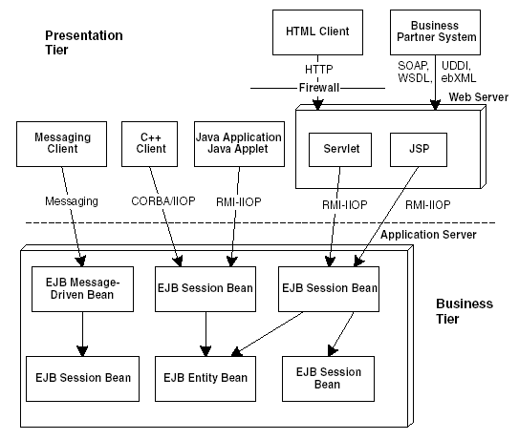

รูปที่ 5-10 ไคลเอนต์ทำการติดต่อกับระบบ EJB คอมโพเนนต์

5.4 EJB Object
เนื่องจาก EJB คอนเทนเนอร์ เหมือนกับเป็นเลเยอร์ที่ทำให้ติดต่อกับไม่ได้โดยตรงระหว่าง โค้ดของไคลเอนต์กับบีนในระบบ เลเยอร์นี้ เหมือนกับเป็น network-aware ออบเจกต์นึง ซึ่งถูกเรียกว่า EJB object EJB object เหมือนกับเป็นตัวกลางที่รู้เกียวกับ ระบบเครือข่าย ทรานแซคชั่น ความปลอดภัย และอื่นๆ ซึ่ง EJB คอนเทนเนอร์จะต้องเรียกใช้งานก่อนที่จะไปให้บริการเมทธอดนั้นๆโดยอินสแทนซ์ของบีน EJB object จะรองรับการทำงานทุกๆกระบวนการทางบิสสิเนส ซึ่งจะมีบีนของมันมารับอีกทีหนึ่ง EJB object เป็นตัวแทนของทุกๆไคลเอนต์รีเควสท์ที่จะใช้งานบีน ดังรูป

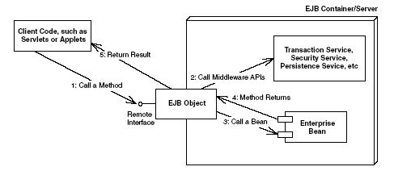

รูปที่ 5-11 EJB object

5.5 Remote Interface
Interface นี้จะสร้างมาจากบิสสิเนสลอจิกทุกๆตัว ซึ่งเกี่ยวข้องโดยตรงกับบีน โดย interface นี้ จะถูกเรียกว่า Remote Interface
Remote Interface จะต้องยินยอมโดยกฎพิเศษที่ถูกระบุอยู่ในรายละเอียดของ EJB เช่น Remote Interface จะต้อง deriveมาจากInterface พื้นฐานซึ่งได้มีการสร้างไว้โดยSUN ซึ่งก็คือ javax.ejb.EJBObject

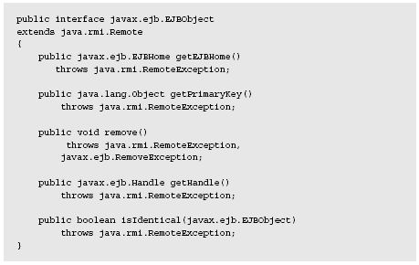

รูปที่ 5-12 ตัวอย่างส่วนหนึ่งของ javax.ejb.EJBObject interface
ไคลเอนต์โค้ดที่เรียกใช้งานบีน จะต้องเรียกใช้งาน เมทธอดใน javax.ejb.EJBObject โดยที่ไคลเอนต์โค้ดนี่จะต้องเป็นโค้ดที่ทำงานในตัวเองได้, applets, servlets หรืออย่างอื่นแม้แต่ enterprise bean อื่นๆก็ได้

5.6 The Home Object
ไคลเอนต์ไม่สามารถสร้างอินสแทนต์ของ EJB Object ได้โดยตรง ดังนั้นในการเรียกใช้งาน EJB Object นั้น จะต้องไปถามมาจาก EJB object factory ซึ่ง factory นี้จะรับหน้าที่ในการสร้างอินสแทนซ์(และทำงายอินสแทนซ์)ของ EJB Object ให้ ขั้นตอนการทำงานก็คือ
- สร้าง Ejb object
- ค้นหา Ejb object ที่มีอยู่ (จาก entity bean )
- ทำงาย Ejb object

5.7 Home Interface
Home Interface เป็นตัวระบุเมทธอดสำหรับสร้าง ทำลายและค้นหา EJB object โดย Home Object ของคอนเทนเนอร์จะต้องอิมพลีเมนต์ interface นี้ ดังรูป

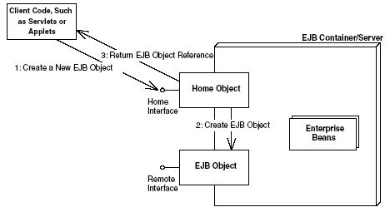

รูปที่ 5-13 Home interfaces and objects

EJB จะเรียกใช้งานเมทธอดบางตัวซึ่ง home interface จะต้องสนับสนุน โดยเมทธอดเหล่านี้จะถูกประกาศอยู่ใน javax.ejb.EJBHome interface ซึ่งเป็น interface ที่home interface ของเราจะต้อง extend

public interface javax.ejb.EJBHome extends java.rmi.Remote
{
public EJBMetaData getEJBMetaData()
throws java.rmi.RemoteException;
public javax.ejb.HomeHandle getHomeHandle()
throws java.rmi.RemoteException;
public void remove(javax.ejb.Handle handle)
throws java.rmi.RemoteException,
javax.ejb.RemoveException;
public void remove(Object primaryKey)
throws java.rmi.RemoteException,
javax.ejb.RemoveException;
}

รูปที่ 5-14 javax.ejb.EJBHome interface

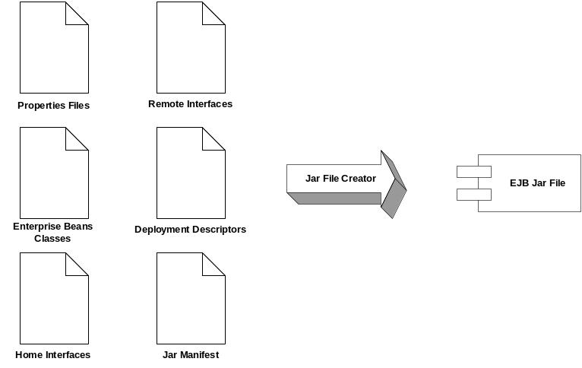

รูปที่ 5-15 ขั้นตอนการสร้างไฟล์ Ejb-jar

หลังจากสร้างไฟล์ ejb-jar แล้ว ถือว่าเอนเตอร์ไพรส์บีนสมบูรณ์ สามารถนำไปดีพลอยในแอพพลิเคชันเซิร์ฟเวอร์ได้ เมื่อนำไปดีพลอย เครื่องมือของผู้พัฒนาคอนเทนเนอร์จะทำหน้าที่ขยายไฟล์ ejb-jar และนำข้อมูลต่าง ๆ ในไฟล์มาใช้งาน

